**Guía n° 13, Ciencias Naturales**

**Quinto básico**

**2° unidad, 2020**

|  |  |  |  |
| --- | --- | --- | --- |
| **Nombre** | | | **Nº de lista** |
|  | | |  |
| **Curso** | **Fecha** | **Objetivo** | |
| 5° A- B- C | Semana del 30 de junio al 03 de julio | OA 1 Reconocer y explicar que los seres vivos están formados por una o más células. | |
| **Contenidos** | | **Habilidades** | |
| Tipos de células | | Observas, registrar y comunicar. | |
| Instrucciones generales | | * Leer con atención cada ítem * Realizar las actividades según se indiquen, letra legible. * Resuelve tus dudas escribiendo al siguiente email:   5to A y B [tareascienciasnaturalessfc@gmail.com](mailto:tareascienciasnaturalessfc@gmail.com).  5to C [vhenriquez@sanfernadocollege.cl](mailto:vhenriquez@sanfernadocollege.cl). | |

**.**

***“Lo único imposible es lo que no intentas”***

**Preparar el aprendizaje**

**Escultura y cuerpo de un deportista**

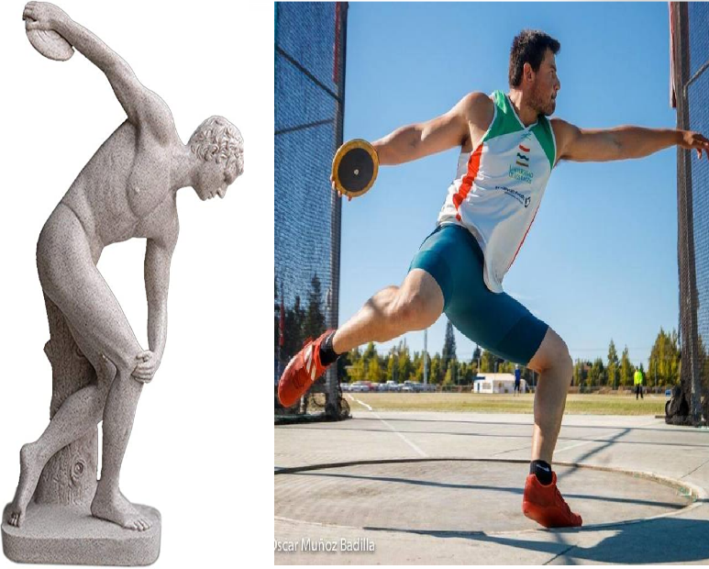

¿Qué característica tienen en común la escultura y el deportista?

………………………………………………………………………………………………………………………………………………………………………………………………………………

¿Qué los hace ser diferentes?

……………………………………………………………………………………………………………………………………………………………………………………………………………..

Si se pasea un perro cerca de la escultura y del deportista ¿con quién tiene más características en común el perro?

…………………………………………………………… ….. ………………………………………………………………… …………………………………………………………………

*El perro y cualquier otro ser vivo tienen en común con el deportista las* ***células.***

En los seres vivos hay un elemento o unidad básica, llamada **célula**. La célula realiza las mismas funciones que cualquier ser vivo, como alimentarse, respirar, eliminar desechos y reproducirse. Esto sucede en seres vivos formados por una célula (unicelular), o seres vivos formados por muchas células (pluricelular).

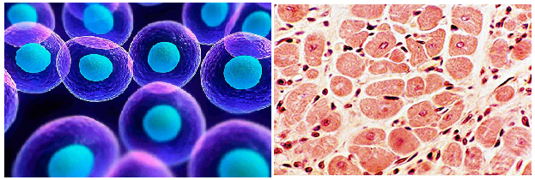

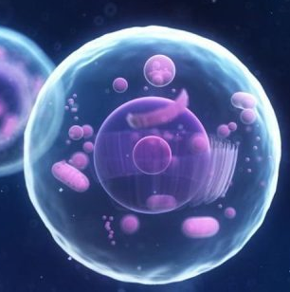

Las células de cualquier ser vivo (animal o vegetal) son pequeñas y no se ven a simple vista. Por este motivo se requiere de un instrumento especializado, el microscopio.

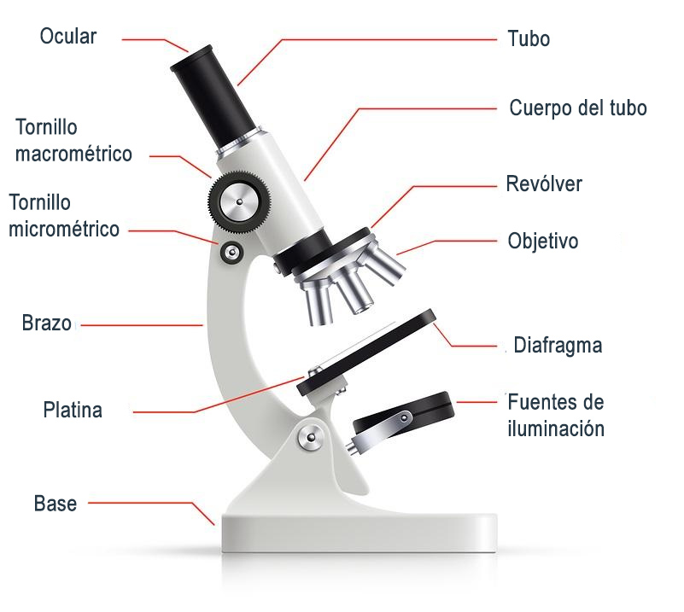

Responde:

¿De qué están formados los seres vivos?

…………………………………………………………………………………………………………………………………………………………

…………………………………………………………………………………………………………………………………………………………

¿Qué es la célula?

…………………………………………………………………………………………………………………………………………………………

…………………………………………………………………………………………………………………………………………………………

¿Qué nos diferencia de los objetos u cosas que nos rodean como las estatuas?

…………………………………………………………………………………………………………………………………………………………

…………………………………………………………………………………………………………………………………………………………



***Para la semana del 13 al 17 de julio deberás realizar el siguiente trabajo, que será evaluado y deberás enviar a classroom durante esa semana, en la próxima guía irán los códigos respectivos a cada curso.***

***Crear un afiche que promueva el cuidado del medio ambiente en una hoja de block, el afiche debe tener; Título, lema e imagen coloreado. (enviar con nombre y curso del alumno al pie de página) Scanner o fotografía clara del trabajo (no borroso y legible), respetar la fecha de envío.***